# 【安全生产】“拧紧燃气‘安全阀’ 严守安全‘生命线’”燃气安全隐患排查行动

拧紧燃气“安全阀”

严守安全“生命线”

为进一步加强餐饮场所燃气安全生产工作，提升居民消防安全意识，消除安全隐患，确保餐饮场所燃气安全形势持续稳定，进一步保障居民人身财产安全。2024年7月3日，大沁他拉街道安环办、五福堂社区居民委员会联合区域经济合作与金融服务局、公安局、消防救援大队、市场监督管理局、日新燃气公司等多部门开展燃气安全排查行动。



行动中，工作人员针对辖区餐饮场所燃气安全展开“地毯式”排查，包括燃气报警器、液化气瓶、软管、灭火器、电源、电线穿管、防爆插排、切断阀、熄火保护装置、安全出口提示标识等是否安装并规范使用。









同时，还积极向居民开展相关燃气安全使用的知识宣传和普及，宣传日常用电、用气、用火安全知识，提醒大家千万不能麻痹大意。要求各餐饮场所要务必高度重视安全生产工作，扎实做好各项安全防范措施，要切实增强安全意识，牢固树立“安全生产 重于泰山”的观念，时刻绷紧安全这根弦，做好安全隐患自查自纠工作，坚决遏制重大安全事故发生。

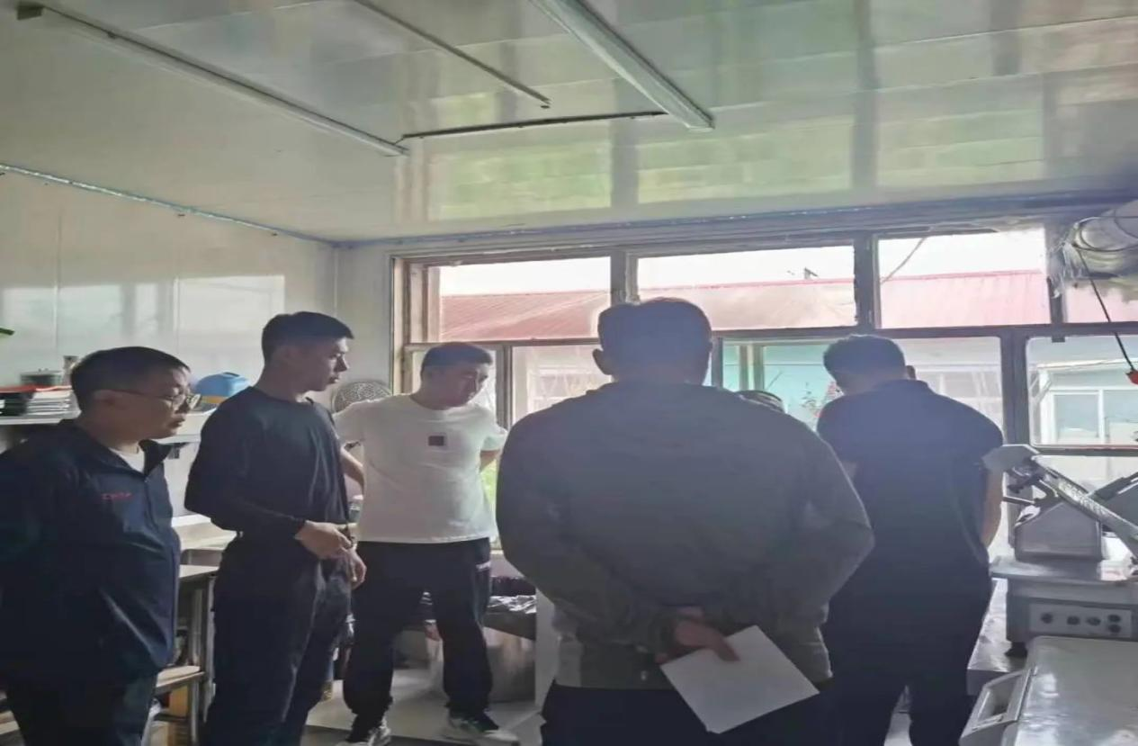

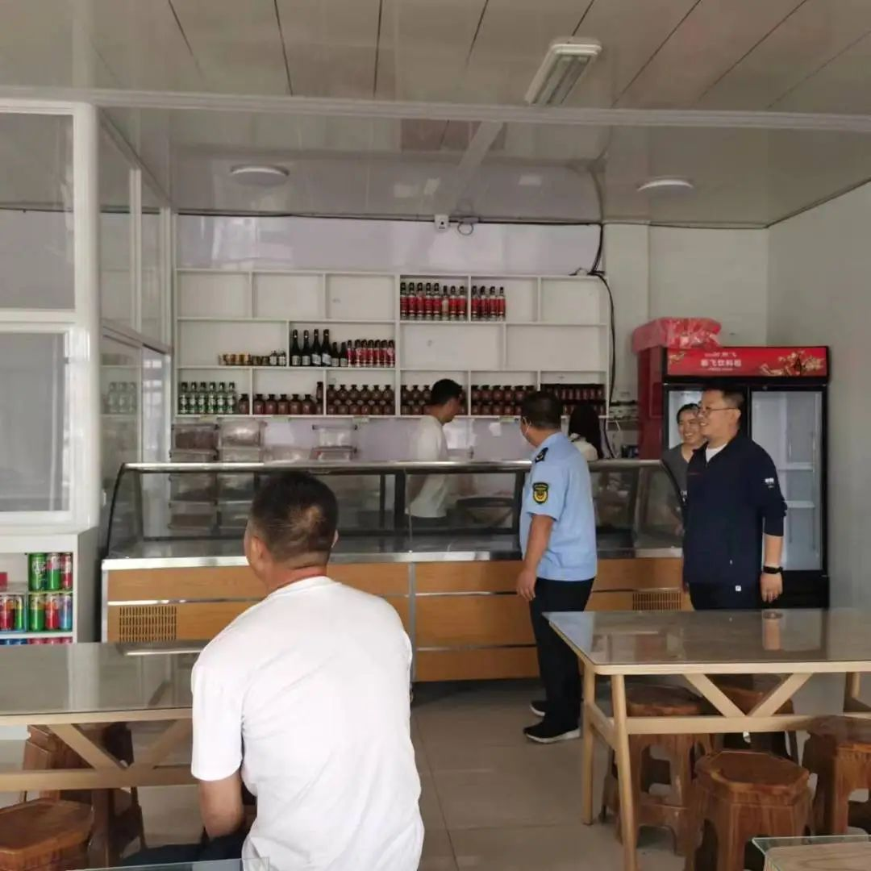

下一步，五福堂社区将继续加强燃气安全监管力度，定期“回头看”，拧紧燃气“安全阀”，排除风险隐患，确保居民生命财产安全，筑牢燃气安全防护网。